Історично-пізнавальний, патріотичний, розважальний виховний захід «Козацька моя Україна!»
Мета:
- ознайомити учнів з історією створення війська козацького та героїчним минулим українського козацтва;
- розвивати інтерес до історії українського народу, до народної творчості;
- виховувати повагу до козаків, гордість за український народ,його історичне минуле, любов до Батьківщини.
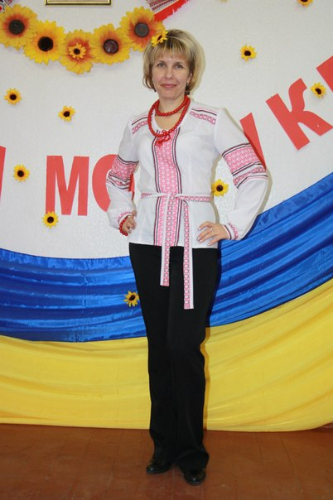
- розвиток навичок самовдосконалення тіла і духу на прикладах епохи Запорізької Січі, знайомство учнів з національними видами вправ, піснями, стравами;
(на фоні музики)
Вчитель: Добрий день шановні гості нашого свята. Дозвольте привітати вас з великим святом - святом Покрови Пресвятої Богородиці, а також із святом українського козацтва, яке відзначається 14 жовтня. Сьогодні ми відкриємо сторінки нашої історії про українське козацтво, та дізнаємось про славних та сміливих козаків.

Ведуча. Добрий день вам, друзі щирі,
Хай живеться вам у мирі,
Не минайте нашу хату,
Бо у нас сьогодні свято.
Ведуча. Сьогодні гадаєм, якраз буде вчасно,
Щоб був у вас дійсно чудовий настрій.
Упоравшись з ділом, хіба нам не варто
Зустрітися з силою, піснею, жартом.
Ведуча. Коли осінь вступає в свої права, і все навкруги покриває різнобарвним золотим покривалом…
Ведуча. Приходить до нас Покрова Божої Матері.
Ведуча.З давніх часів наш народ вірить, що українську землю захищає Божа Матір, красиво розпростерши над нею свій небесний покров.
Ведуча.Божу Матір, як свою заступницю особливо почитали козаки.
(музику виключити)
(вбігає представниця Росії Вероніка)
Вероніка. Ой, извините, пожалуйста, что я ворвалась к вам на праздник без приглашения и предупреждения.
Ведуча.. Вибачте будь-ласка, хто ви, звідкіля і що вам потрібно від нас.
Вероніка. Я Вероніка, приехала к вам из России. Я узнала, что у вас сегодня национальный праздник – День казачества. А я давно мечтаю узнать, что-либо про казаков.
Ведуча. Ну значить тобі повезло. Адже ми сьогодні пропонуємо вам прожити один день з козаками, побувати в 16 —18 ст. на Запорозькій Січі. Сідайте будь ласка і дізнавайтеся багато нового про славний рід козацький. А якщо у вас будуть запитання – ми з радістю на них відповімо.
Ведуча. Ну що почнемо!
(на фоні музики)
Ведуча. День Покрова, 14 жовтня, святкується в усіх козацьких громадах світу дуже урочисто, з молебнями про живих, з панахидами про тих хто відійшов в інший світ, з урочистими загальними зборами козаків.

Ведуча. За легендою, у цей день військо давніх русів на чолі з Аскольдом взяло в облогу Константинополь. Мешканці міста в гарячій молитві звернулись до Божої Матері з проханням про порятунок. Богородиця з'явилася перед людьми та вкрила їх своєю покровою. Після цього вороги вже не могли побачити цих людей. Як вказують деякі джерела, вражений Аскольд та його дружинники прийняли святе хрещення і стали християнами.
(музику виключити)
Ведуча.Козак – це той, хто за освіту,
Хто любить пісню і молитву!
Ведуча.Козак вкраїнську любить мову,
Додержить завжди свого слова!
Вероніка. Вот бы посмотреть на этих казаков сейчас.
Ведуча. А ми зараз і подивимося на наших козаків, і перевіримо чи справді вони козацького роду. Зустрічайте їх оплесками.
(заходять хлопці під музику козацького маршу, дівчата ідуть за сцену)
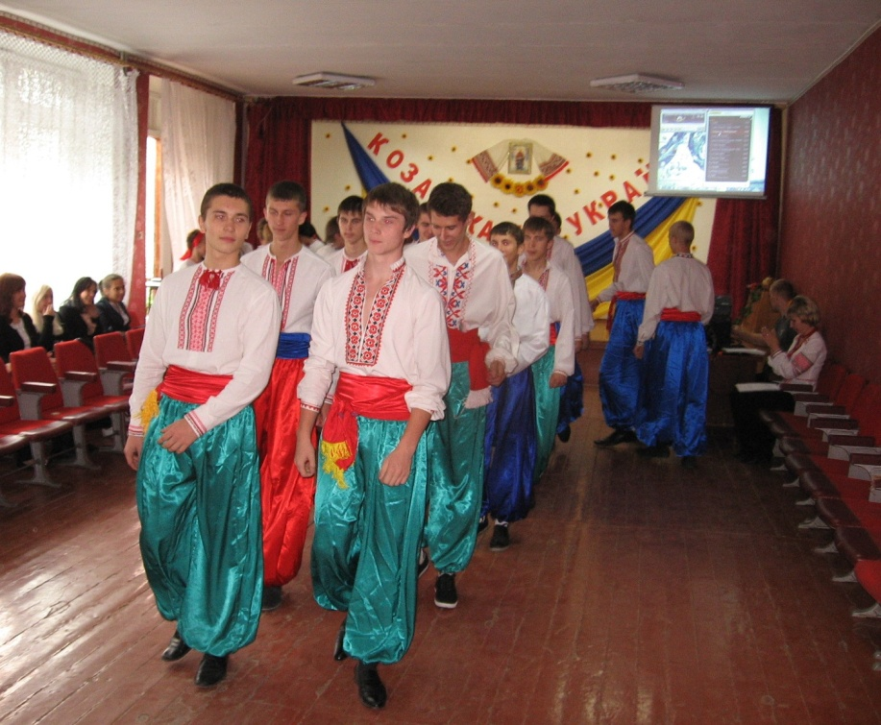

Отаман. А що, козаки! Дайте слово сказати! Чи не час раду розпочинати?
Козак. Саме час. Якраз і час! Говори, батьку, ми тебе слухаємо!
Отаман. Мені требі перевірити, чи не перевелися в нас козаки? Для цього ми тут з писарем грамоту написали. Дозвольте її зачитати.
Писар. Слухайте уважно, братове!
Отаман. Ми, козаки славної України, лицарі війська нашої школи, сповіщаємо цією грамотою, що надумали перевірити все військо. Як воно про народ свій дбає, як мову та звичаї його охороняє. Стверджуємо цією грамотою, що кожен із загону війська козацького, не щадячи життя свого, шануючи творчість народу українського, продемонструє козацькі змагання на сміливість, винахідливість і розум, а також доведе, що козацькому роду нема переводу! Писано року 2012 від Різдва Христового, місяця жовтня, дня 12, у 4 школі престольного міста Першотравенська. Кошовий отаман з усім кошом.
Писар. Ну як, братове, згода позмагатися?
Козаки. Згода, батьку!
Вероніка. А мне вот интересно, как зарождалось казачество и как казаки воевали.
Ведуча. Ось зараз ми подивимося фільм і тобі все стане зрозуміло, Вероніка. А ви козаки поки що присядьте, а то мабуть заморилися з далекої дороги.
(фільм козаки)
Вероніка. Интересно, я бы тоже хотела попасть туда и стать казачкой.

Ведуча. Козак - значить вільний чоловік. Козацьке побутове життя було дуже простим, жінки серед них не жили, чоловіки повністю обслуговували себе самі: готували їжу, лагодили одяг.
Вероніка. А какие испытания проходили юноши, что бы стать настоящим казаком?
Ведуча. У народі існує багато легенд про випробування прийому в козаче товариство. Але, подолавши всі іспити, майбутній козак повинен був пропливти певну відстань проти течії річки.
Вероніка. А давайте проверим наших юных казаков, на что они способны
Ведуча. Давайте. Зараз наш кіш поділиться на два курені, і ми почнемо змагання.
Ведуча. А оцінювати наші конкурси буде наше вельмишановне журі (представлення журі)
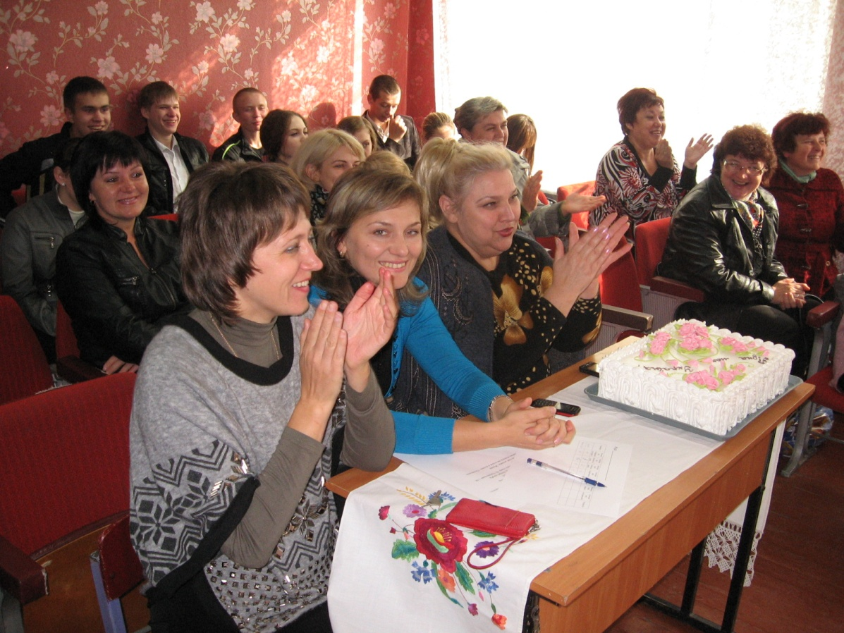

Ведуча. Запрошуємо козаків до участі у змаганні. Кожен курінь обире курінного отамана, оголосять нам свою назву і девіз.
(представлення команд)
Ведуча. Козаки кожного дня за загальним сигналом вставали до схід сонця та йшли на річку купатися, не зважаючи на пору року. Після цього сідали за стіл у курені снідати. Після сніданку всі йшли на молитву до церкви, прали одяг, лагодили зброю, човни, укріплення.
Ведуча. Бувало, що козаки потрапляли в полон до ворога. Але завдяки своїй силі, спритності та витривалості вони вміли, долаючи перешкоди, непомітно втекти звідти. Отож почали!
- Естафета «Подорож по горах».
Гравці стрибають на одній нозі до стільця. Назад вертаються біжучи. Котрий курінь прибіжіть швидше, отримає 1 очко
(музика «Їхав козак за Дунай під час конкурсу»)
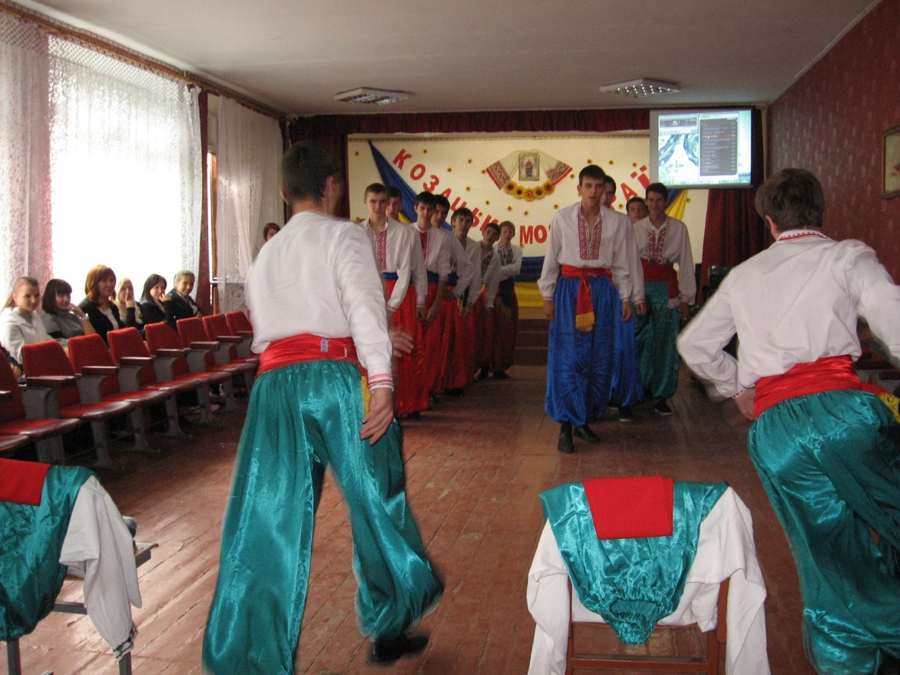
Ведуча. Козаки вправлялися верхи на конях, змагалися в стрільбі, фехтуванні, доланню рівчаків та перешкод — билися на шаблях "до першої крові".
- ГРА « Влучно в ціль»
Команди по черзі за 1 хв повинні влучити в корзину м’ячем. Один учасник підбирає м’ячі і подає своїм друзям. Команда, в корзині якої більше мячів, перемагає.
(Українська мелодія під час конкурсу)
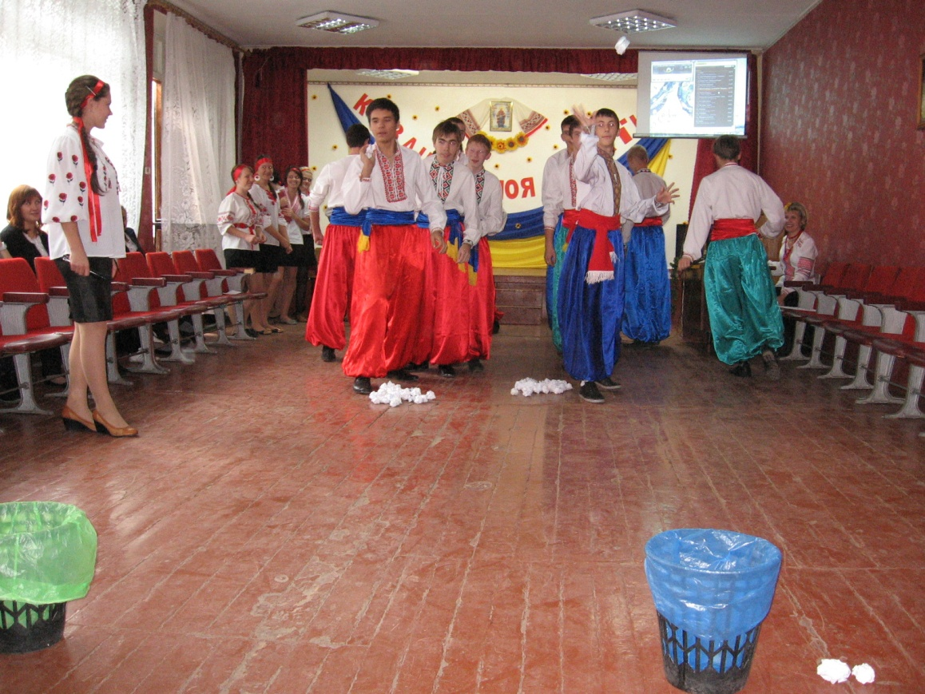

Ведуча: Як свідчить літопис, слабку людину січове товариство ніколи не вибирає в старшини. Навпаки, вождя вибирали серед сильних людей. Таким могутнім вождем був Іван Підкова, Петро Сагайдачний, Іван Мазепа, Богдан Хмельницький. Побачимо, хто вартий звання отамана.
- “Сильна рука”
( «Гей ви запорожці»)
Ведуча. Козаки в будь-який момент повинні були швидко зібратися в бій за першим сигнальним покликом.
- "Козацька естафета"
В конкурсі бере участь 4 козаки. Вам потрібно із залу вибрати козака, якого ви повинні вдягнути. Перший козак повинен добігти до стільця, оббігти навколо нього і, вдягнути перший елемент українського вбрання (а їх на кріслі лежить 4: шаровари, вишита сорочка, пояс, шапка), повернутися до свого куреня і тоді другий козак робить те саме, що й перший, одягнувши другий елемент українського вбрання. Змагання проводяться до того часу, поки козак не буде повністю вдягнутий і не сяде на крісло, на якому лежав одяг
( Козацький гопак)
Спасибі вам, дорогі козаки. Ви можете присісти, а журі підводить підсумки конкурсу.
Вероніка. Вот тебе и казаки! Интересно, а что нужно делать, чтобы такими стать?
Ведуча. Треба по перше виконувати козацькі заповіді
КОЗАЦЬКІ ЗАПОВІДІ.
1. Честь та добре ім’я козака дорожче за життя.
2. Козаки всі рівні в правах. Пам’ятай: «Нема ні князя, ні раба, а усе раби Божиї!»
3. По тобі судять про все козацтво та народе твоїм.
4. Служи вірно своєму народу, а не вождям.
5. Тримай слово – слово козака дорого.
6. Шануй старійшин, поважай старість.
7. Тримайся віри предків, роби все за звичаями свого народу.
8. Сам загинь, а товариша виручи.
9. Люби працю, не будь бездіяльним.
10. Бережи свою сім’ю, будь їй прикладом.
Козаком треба народитися! Козаком треба бути! Козаком треба стати!
Виконуйте ці заповіді, і носіть горде ім’я козак!
(передає козакам)
Вероніка. Скажите мне, пожалуйста, если женщин не было среди казаков, то что они кушали? Наверно голодали целыми днями.
(презентація «Їжа козаків»)
Ведуча. Ні, Вероніко, вони не голодували. На сніданок подавалася (слайд1) соломаха, — житнє борошно, зварене у воді й засмажене олією, тетеря - пшоно, не дуже густо зварене на квасу, (слайд2) щерба - та ж рідко зварена мука на риб'ячій юшці, куліш. Якщо ж козаки, понад звичайну їжу, бажали поласувати (слайд3) м'ясом, рибою, варениками, чи галушками з часником, то для цього вони збирали гроші, на них купували продовольство і передавали його курінному кухарю.
Ведуча. Окрім цього, козаки вживали ще свинину, (слайд4) мамалигу, їли бринзу.
Ведуча. Тоді давайте перевіримо наших козаків, які вони вправні до їжі. Тому що у нас на Україні кажуть «Хто як їсть, той так і працює»
- “Хто кого швидше нагодує варениками”
- Завдання наступного конкурсу полягає в тому, щоб обрати з кожного куреня по 2 учасники. Один із них повинен якнайшвидше нагодувати варениками іншого свого товариша.
(музика «Із сиром пироги»)
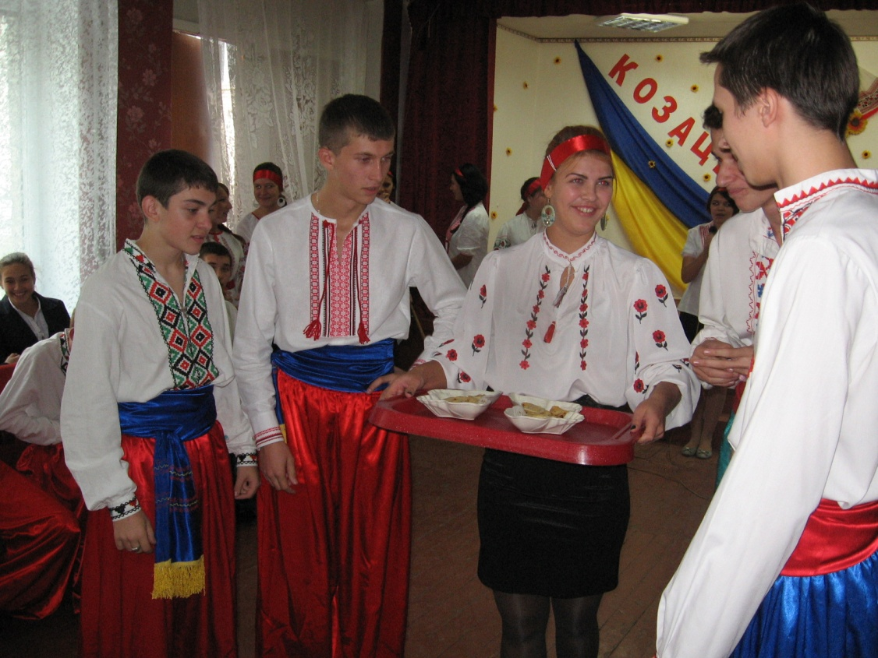

- “Хто швидше вип’є кухоль квасу”
- Завдання полягає в тому, що з кожного куреня обирається один учасник і всі стають в 1 ряд і п’ють кухоль квасу на швидкість. Перемагає той курінь учасник якого найшвидше вип’є квас.
(Українська мелодія під час конкурсу)
Вероніка. Интересно, а чем занимались казаки вечером?
Ведуча. Надвечір дзвонили дзвони січової церкви, закликаючи козаків на молитву. Після молитви козаки йшли в курені вечеряти. Після Вечері хто грав на скрипці, на сопілці, бандурі, бубнах, а хто співав пісень. Також козаки цікавилися історією свого рідного краю.
Ведуча. А давайте перевіримо наших козаків, як вони знають свою історію, історію рідного краю та своєї України.
Ведуча. Заключний конкурс.
- «Сторінки історії ”
За умовами останнього конкурсу учасники повинні поєднати слово з його визначенням. Переможе той курінь, котрий дасть найбільше правильних відповідей. На цей конкурс вам дається 1 хвилина.
(музика «Козаки»)
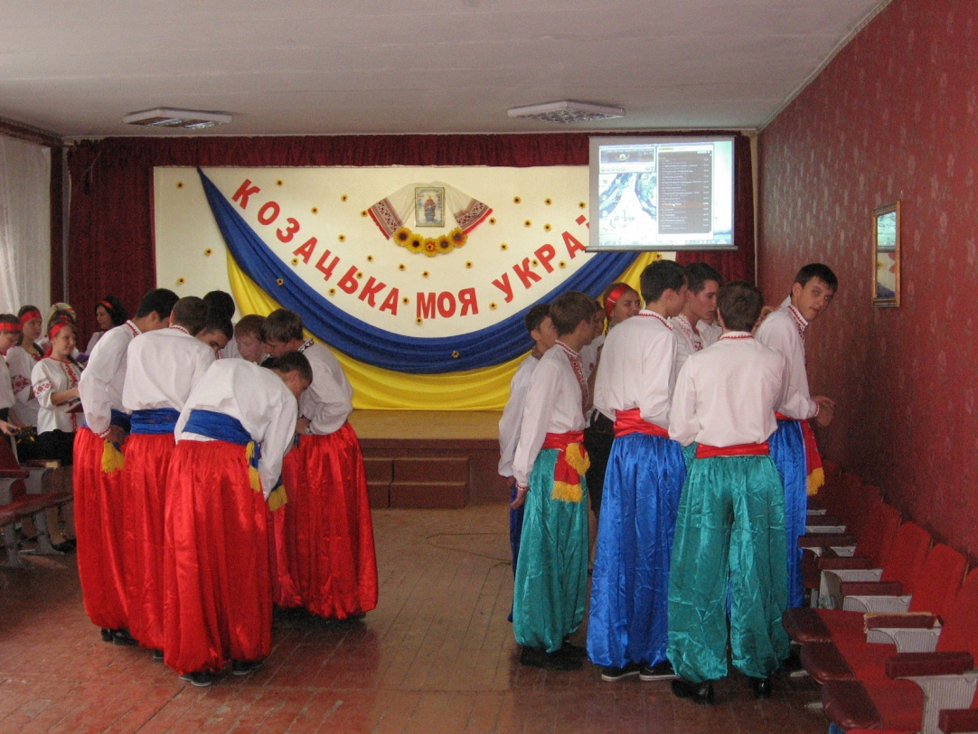
- Булава - Символ влади гетьмана
- Чайки - козацькі човни
- Тризуб - герб України
- Б.Хмельницький , М.Кривонос, Б.Вишневецький - Гетьмани України
- Кобза - Музичний інструмент козаків.
- Шаблі , пістолі , булава - Зброя козаків
- Соломаха, тетеря, щерба - Їжа козаків.
- П. Чубинський і М . Вербицький - Автори Державного гімну
- Жупан - Верхній одяг козаків
- Оселедець - Пасма волосся на голові в козака
Ведуча.Я все поняла, чем занимаются казаки, что они кушают. Но кто ими руководит?
Ведуча. Всіма козаками керував гетьман.
Вероніка. Это как у нас сейчас страной руководит президент.
Ведуча. Правильно Вероніка. А на місцях військові та адміністративні справи вирішувала козацька старшина, в яку входили: кошовий отаман, військовий суддя, військовий писар і військовий осавул.
(Музика фонова).
Військова старшина (кошовий отаман)
Кошовий отаман сполучав у своїх руках військову, адміністративну, судову і духовну владу. На знак своєї гідності, на суспільних зборах, він тримав у руці булаву.
Обов'язки кошового полягали в тому, що він затверджував вибраних на раді всіх наступних за ним чинів, визнавав за законний розподіл землі, косовиць, розділяв військову здобич, входив у дипломатичні стосунки із сусідніми державами, приймав королівські універсали, царські укази.
Вероніка. Если распределить обязанности на сегодняшний день, то кто б выполнял роль этого казацкого атамана?
Ведуча. Вероніка, якщо уявити нашу школу кошем, то роль козацького отамана виконує звичайно директор.
Вероніка. А где директор? Почему я никого не вижу с булавой в руках – символом власти?
Ведуча. Ми зараз це виправимо. Тому дозвольте сьогодні в це велике свято - свято Покрови, а саме на ньому обирали отамана, присвоїти нашому директору школи Янівій Катерині Миколаївні друге звання – кошового отамана, та вручити їй символ влади – булаву.
(Фанфари вручають булаву)
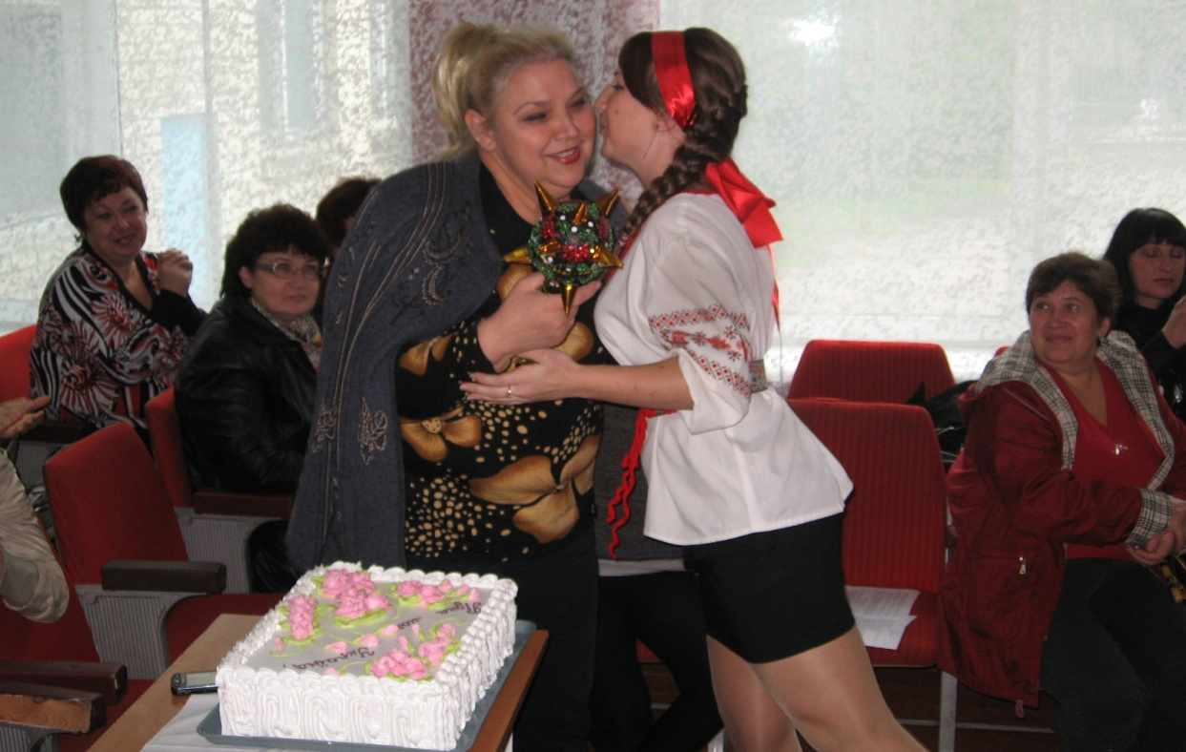
Вед. Військова старшина (військовий суддя) (Музика фонова).
Військовий суддя був другою особою після кошового отамана. Суддя був охоронцем звичаїв і віковічних порядків. У своїх рішеннях він керувався не писаним законом, а переказами або традиціями, які переходили з вуст у вуста.
Військовий суддя іноді замінював персону кошового, під ім'ям «наказного кошового отамана», виконував посаду скарбника і начальника артилерії.
Зовнішнім знаком влади військового судді була велика срібна печатка, яку він був зобов'язаний тримати при собі під час військових зборів або рад і прикладати до паперів, на яких ухвалювалося рішення всієї ради.
Вероніка. А кто эту роль сейчас выполняет?
Ведуча. В нашій школі цю роль виконує завуч з навчально-виховної роботи Плоха Людмила Анатолівна. Тож давайте її поздоровимо із званням військового судді та вручимо їй знак влади – печатку.
(Фанфари вручають печатку)
Вед. Військова старшина (військовий осавул) (Фонова музика).
Військовий осавул обирався загальною радою з простих козаків. Обов'язки військового осавула були дуже складні: він спостерігав за порядком між козаками в мирний час у Січі, у військове – у таборі. Стежив за виконанням судових вироків. Заготовляв продовольство для війська на випадок війни. Охороняв всіх проїжджаючих по степах запорозьких вільностей; захищав інтереси війська на прикордонній лінії; посилався попереду війська для розвідки про ворогів; стежив за ходом битви; допомагав тій або іншій стороні в тяжкі хвилини бою.
Військового осавула історики називають правою рукою кошового отамана.
Символом влади військового осавула був бунчук.
Вероніка. А эту роль, наверное, выполняет сейчас в школе другой завуч.
Вед. Так, Вероніка, ти правильно зрозуміла. Давайте привітаємо Бірюк Ірину Сергіївну із присвоєнням їй звання військовий осавул, та вручити їй символ влади – бунчук.
(Фанфари вручають бунчук)
Вед. Військова старшина (військовий писар) (Фонова музика).
Військовий писар завідував всіма письмовими справами запорозького війська. Він розсилав накази по куренях, вів всі рахунки приходів і витрат, писав папери різним правителям і вельможам від імені всього запорозького війська, приймав укази, листи, що присилалися від різних осіб у Січ на ім'я кошового отамана.
Роль військових запорозьких писарів порівнюють із роллю генерального секретаря або навіть військового міністра у наш час.
Вероніка. А эту роль, наверное, выполняет секретарь школы?
Вед. Правильно, Вероніка. І не тільки. Цю роль також виконує наш завгосп. Давайте привітаємо їх із присвоєнням їм звання військовий писар, та вручити їм знак гідності – чорнильниці.
(Фанфари вручають чорильниці)
Вероніка. Это все звания у казаков?
Вед. Ні, Вероніка, всередині коша або куріння було ще дуже багато різних обов’язків, які виконували козаки. Щоб ти зрозуміла, я тобі поясню на прикладі нашої школи. Школа – це кіш. Класи – це курінні. Значить класні керівники – це курінні отамани, Осавул – староста класу, Обозний відповідає за чергування. Гуртовий організовує цікаве та змістовне дозвілля в класі.
Скарбничий контролює оплату харчування в їдальні; збирає внески в копилки братства та кошу. Булавний готує і проводить екскурсії . Заставний контролює питання дисципліни та порядку. Бунчужний випускає "блискавки”, листівки, плакати. Хорунжий відповідає за стройову підготовку братства; допомагає отаманові в шикуванні братства на лінійці і т. д.
Вероніка. Теперь я все поняла, спасибо вам большое, что вы мне провели такую интересную экскурсию. Вы мне сегодня доказали, что Украина – самая лучшая страна, ее история традиции, люди. А ваши украинские вышиванки - это просто глаз не отвести. И я приняла решение – я меняю место жительства – переезжаю на Украину. И даже уже научилась разговаривать на украинском языке. Вот послушайте. Дорогі гості! Я вітаю вас зі святом Покрови!
Вед. Вероніка, ми дуже раді, що допомогли тобі зрозуміти сторінки нашої славної історії козацтва. І, якщо ти вже прийняла таке рішення – переїхати на Україну, ми даруємо тобі цю вишиванку. Носи з задоволенням.
Вероніка. Ой, спасибі вам велике! Можна я одягну її. Ну як, мені личить? І тепер останнє питання – я чула що козаки дуже добре танцюють. Ну що ж, до танцю!
(Козацька похідна) (танець)
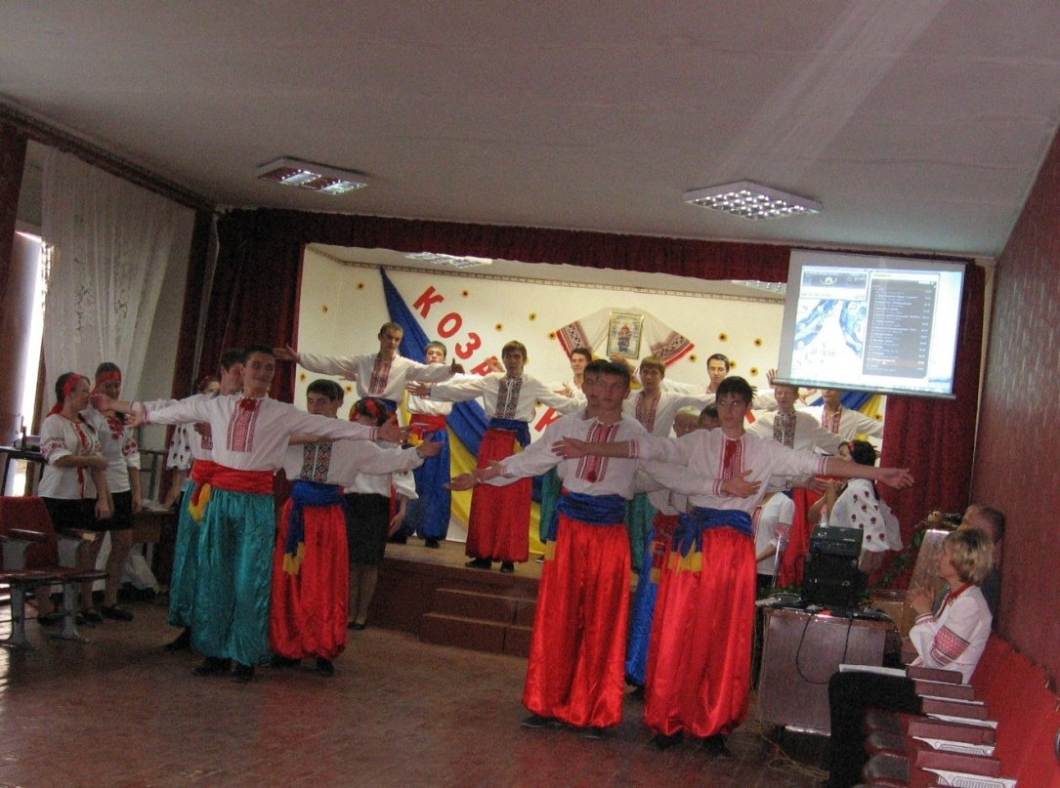
Ведуча: Ось подивіться - це наші козаки. Вони із честю витримали всі випробування і можуть гідно носити це почесне звання - «козак».
Ведучий: А зараз довгожданий момент - козацька старшина виносить своє рішення. Слово надається кошовому отаману – Янівій Катерині Миколаївні
(Звучить музика - Козацький марш)
(Козацька старшина зачитує своє рішення: усім учасникам конкурсу присвоїти звання «козак» і вручити пам'ятні подарунки)
(Фанфари вручають подарунки)
Вед. Козаччина... Найлегендарніше минуле українського народу. Навіть у наш час, якщо хочуть підкреслити вроду людини, її кращі риси, то говорять, що він (вона) козацького роду. А щоб підкреслити чоловічі якості хлопчини чи юнака, говорять: «З нього буде добрий козак». То ж будьте гідні звання «славний козак»!
Ведуча: Ось і закінчилося свято,
Хотілося б вам усім побажати
Добра і злагоди, й краси,
Щоб для України ви росли.
Ведуча: Хай вам щастить завжди й у всьому,
Не піддавайте серце злому.
Хай Бог нам усім допомагає
І рідний край оберігає !
Вчитель. Зі святом! Бажаємо вам міцного козацького здоров'я, незламної волі до перемоги та патріотичного духу! До нових зустрічей!
(пісня Боже «А ми стрункі високі дужі » )
